Государственное бюджетное профессиональное образовательное учреждение

«Усть-Катавский индустриально-технологический техникум»

**КУРСОВАЯ РАБОТА**

по МДК 05.01 Проектирование и дизайн веб сайта

ПМ.05 Проектирование и разработка веб сайта

РАЗРАБОТКА ПРОЕКТА ЭЛЕКТРОННОГО МАГАЗИНА «АВТО ЗАПЧАСТИ»

**Разработал:** Арсланов Данил Фаридович

**Группа:** ИС-3-53

**Специальность:** 09.02.07

«Информационные системы и программирование»

Работа защищена с оценкой

________________________

«___» ______________ 2025г.

Усть-Катав 2025г.

**Аннотация**

Арсланов Д.Ф.

Разработка-проекта электронного магазина

«Авто запчасти»

Усть-Катав: УКИТТ, ИС

3-53, 2025, 48 л. 15 илл. Библиография литературы -11 наименований.

В текущей курсовой работе предоставлена организация процесса проектирования и разработка проекта электронного магазина «Авто запчасти» включающего в себя каталог, информацию о магазине и доставке, регистрацию авторизацию пользователя, категории товаров.

Пояснительная записка содержит анализ предметной области, описание структуры базы данных, руководство пользователя программной среды.

Предусмотрены требования по разработке веб сайта и всей документации.

Содержание

ВВЕДЕНИЕ 5

1.ОБЩАЯ ЧАСТЬ 6

1.1 Описание предметной области 6

1.2 Постановка задачи 6

1.3 Описание и требования к сайту 7

1.4 Обоснование выбора состава программных средств 8

1.5 Функционал и распределение ролей на сайте 9

2. СПЕЦИАЛЬНАЯ ЧАСТЬ 11

2.1 Проектирование 11

ЗАКЛЮЧЕНИЕ 18

БИБЛИОГРАФИЯ 19

ПРИЛОЖЕНИЕ А 20

ПРИЛОЖЕНИЕ Б 23

ПРИЛОЖЕНИЕ В 24

ПРИЛОЖЕНИЕ Г 26

ПРИЛОЖЕНИЕ Д 27

### ВВЕДЕНИЕ

Интернет магазин — это прикладная система, построенная с использованием технологии системы электронной торговли. Подобно обычному магазину, интернет-магазин осуществляет следующие функции: представление каталога товаров покупателю, обработку поступивших заказов, продажу и доставку товаров.

По последним данным аудитория в интернете стремительно растет, а продажи через интернет в крупных городах достигают до 25%, при этом специалисты подчеркивают тенденцию к росту продаж именно через интернет. Ежегодно количество интернет-магазинов увеличивается, так как это действительно прибыльно и удобно для покупателя, не говоря об экономии бюджета и времени.

Целью этой курсовой работы является разработка проекта электронного магазина «Авто запчасти». Данный сайт будет работать в рамках определенного предприятия и выполнять функции основной площадки для ведения коммерческой деятельности.

Интернет-магазин будет создаваться с помощью таких технологий как HTML, CSS/SASS,Laravel, JavaScript, СУБД MySQLi.

Актуальность работы обусловлена востребованностью web-сайта для магазина запчастей «Auto PartsPro», чтобы привлечь большее количество потенциальных клиентов путем предоставления информации о продуктах и информации о магазине.

### ОБЩАЯ ЧАСТЬ

## 1.1 Описание предметной области

Создание интернет-магазина запчастей «Auto PartsPro» города Усть-Катав носит информационный характер, направленный на привлечение новых клиентов, удержание старых клиентов, ознакомление потенциальных клиентов с каталогом товаров и информацией о магазине.

Создание интернет-магазина позволит продвигать и продавать продукты компании, уменьшить издержки на рекламу и приобрести дополнительный рынок сбыта своего товара, расширить клиентскую аудиторию и, как следствие выше перечисленного, увеличение прибыли.

Интернет-магазин авто запчастей «Auto PartsPro» — тип веб-сайта, оптимизированный для запчастей. Это будет специализированный сайт, который представляет собой систему веб-страниц, связанных между собой ссылками, на которых будет размещаться информация о магазине и товарах.

Предполагается, что на сайте будут созданы следующие разделы:

1. Главная;
2. Каталог;
3. О нас;
4. Контакты (для доставки товара)

## 1.2 Постановка задачи

Сайт должен иметь понятную структуру, удобно организованную систему навигации. Изменение или расширение функциональности сайта должно происходить быстро и с небольшими затратами.

Сайт должен использоваться для решения следующих задач:

1. Обеспечение посетителям оперативной информацией о товарах магазина;
2. Укрепление имиджа магазина;
3. Привлечение клиентов.

Этапы разработки:

1. Предварительные переговоры и формулировка требований;
2. Составление технического задания;
3. Разработка дизайна;
4. Программирование и вёрстка;
5. Информационное наполнение;

## 1.3 Описание и требования к сайту

Разрабатываемый сайт предназначен для ознакомления людей с каталогом предоставляемых товаров авто запчастей.

Разработанный сайт в первую очередь должен быть информативным и состоять из таблиц с карточками товаров. Помимо этого, должны быть реализованы категории товаров и корзина.

Данный сайт может заинтересовать людей от 18 лет и старше любого пола. Это должен быть сайт в цветах, способных вызвать интерес к товарам у посетителей.

Дизайн сайта должен соответствовать следующим требованиям:

1. Внешний вид сайта должен соответствовать выбранной тематике;
2. Навигация по сайту должна быть удобной для пользователя;
3. Все главные разделы карты сайта должны быть расположены в верхнем навигационном меню;

## 1.4 Обоснование выбора состава программных средств

Laravel (Ларавел) – это бесплатный оупенсорс PHP-фреймворк общего назначения. Появившись в 2011 году, он стремительно завоевал популярность и продолжает удерживать лидирующие позиции как среди разработчиков, так и среди реальных и возможных владельцев веб-проектов. И обусловлено это целым рядом преимуществ фреймворка.

На фреймворке разрабатываются без оговорок любые проекты. Возможности и функциональность компилируются или создаются индивидуально. В итоге – ничего лишнего. Проект легко масштабируется в нужном направлении. С фреймворком доступны абсолютно любые внедрения: сложные функции, сервисы. И все новые возможности добавляются в рамках логики фреймворка, без необходимости обходить изначально заложенные ограничения.

Для хранения базы данных будет использовано веб-приложение phpMyAdmin, представлющее собой веб-интерфейс для администрирования СУБД MySQLi.

MySQL i- это система управления реляционными базами данных. Таблицы связываются между собой при помощи отношений, благодаря чему обеспечивается возможность объединять при выполнении запроса данные из нескольких таблиц.

MySQLi является системой клиент-сервер, которая содержит многопоточный SQL-сервер, обеспечивающий поддержку различных вычислительных машин баз данных, а также несколько различных клиентских программ и библиотек, средства администрирования и широкий спектр программных интерфейсов (API).

## 1.5 Функционал и распределение ролей на сайте

Функционал сайта - это ключевые возможности сайта по накоплению, обработке и выдаче информации посетителям, зашедшим на сайт. Для разработки сайта очень важно четко представлять, какие функции должен выполнять сайт по требованию разных групп потенциальных пользователей. Для того, чтобы понимать роль каждого взаимодействующего лица, необходимо построить диаграмму прецедентов.

Диаграммы прецедентов используются для моделирования динамических аспектов веб сайта. Диаграммы этого типа позволяют достаточно четко описать и визуализировать поведение системы или ее части с точки зрения способа их использования. В результате, с одной стороны, пользователи системы понимают, как использовать некоторые элементы, а разработчики — как их реализовать. Диаграмму можно рассмотреть на рисунке 1.

Функциональная часть приложения по созданию интернет-магазина:

1. Функционала незарегистрированного пользователя;
2. Функционала администратора.

Функциональная часть приложения по созданию интернет-магазина:

1. Функционала незарегистрированного пользователя;

2. Функционала администратора

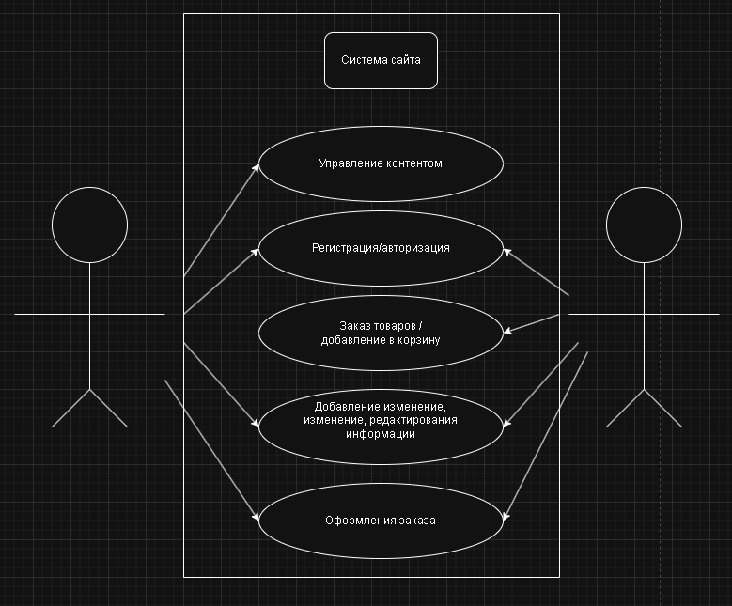

Рисунок 1 – Диаграмма прецедентов

Незарегистрированный пользователь не должен испытывать каких-либо затруднений при обычном просмотре общедоступных страниц сайта.

Администратор должен иметь возможность в любой момент изменить, добавить или удалить необходимую информацию на сайте. Доступ в раздел администрирования должен осуществляться только по специальному административному паролю.

### Специальная часть

## 2.1 Проектирование

В данном разделе была проведена работа по проектированию сайта для магазина авто запчастей «Auto PartsPro».

Сайт буден разработан на PHP-фреймворке Laravel с использованием дополнительных библиотек:

1. voyager (для создания админ-панели);
2. darryldecode/laravelshoppingcart (для создания корзины);

Перед началом разработки нужно было подумать об основной палитре цветов, которая будет использоваться на макетах и дизайне сайта. Я выбрала черный и жёлтый, так как они ассоциируются с логотипом магазина. (рисунок 2).



Рисунок 2 – Логотип

Первым шагом к созданию сайта является конструирование макета сайта (рисунок 3).

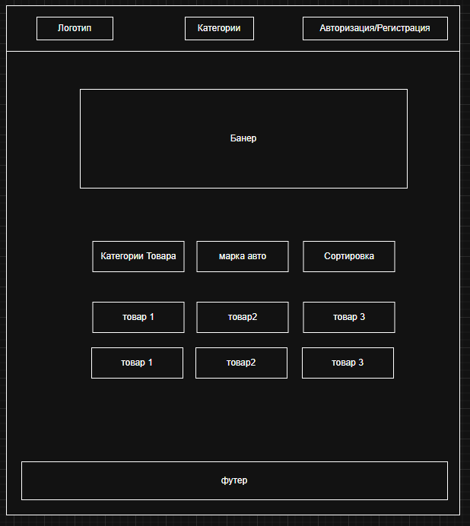

Рисунок 3 – Макет

Начнём с главной страницы. Главная страница - это страница, на которую попадает пользователь, как только входит на сайт (рисунок 4). Она должна привлекать пользователей своим видом.

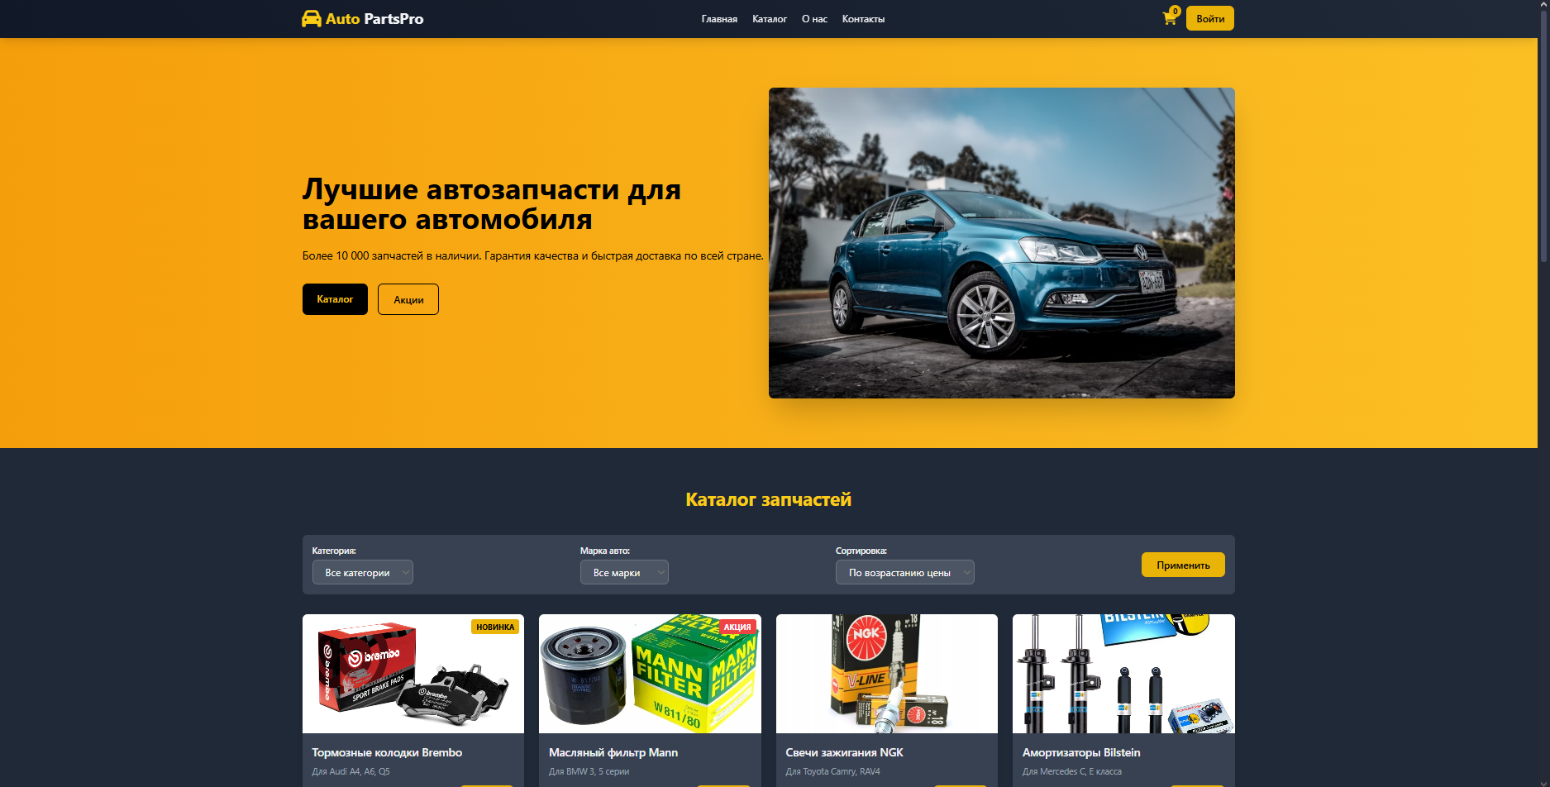

Рисунок 4 – Внешний вид и главная страница

Шапка сайта состоит из логотипа, навигационного меню, по которому можно будет перейти на другие страницы сайта, и блока с логотипом магазина (рисунок 5). Навигационное меню включает в себя разделы: «Главная», «Каталог», «О нас», «Контакты», а также личный кабинет и корзину товаров.



Рисунок 5 – Шапка сайта

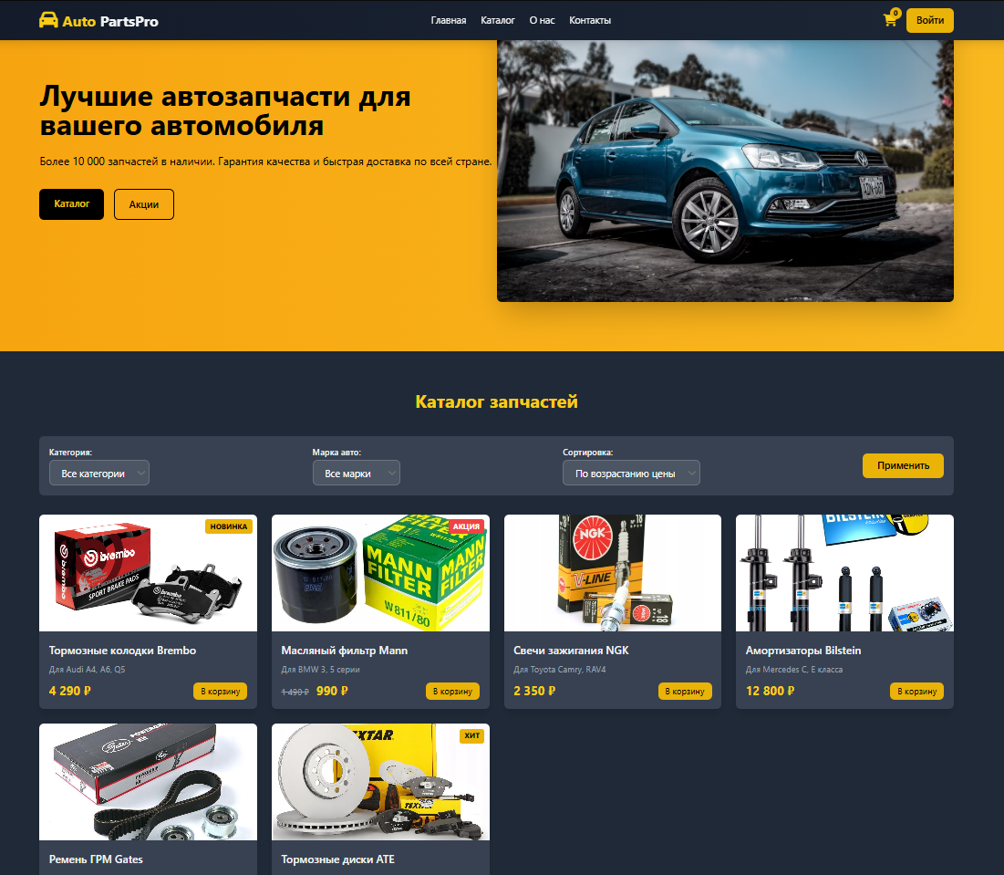За навигационным меню расположены основной контент сайта. (рисунок 6).

Рисунок 6 – Основная часть

Основная часть включает в себя каталог запчастей, обновляемый каталоги (рисунок 7), с помощью которых можно ознакомиться с основным содержимым сайта.

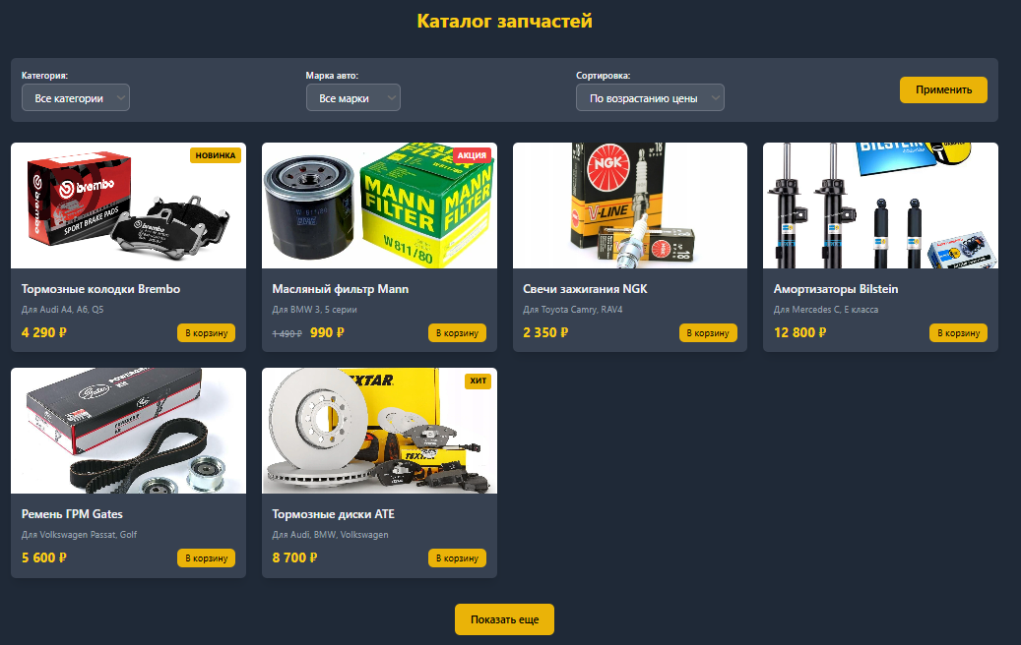

Подвал сайта разделён на блок с категориями товаров и информацией и на блок со вспомогательными ссылками (рисунок 8).



Рисунок 8 – Подвал

Рисунок 9 – Страница «О нас»

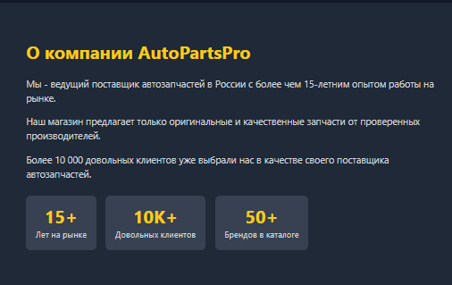

Раздел «Доставка» включает в себя информацию о доставке (рисунок 10).

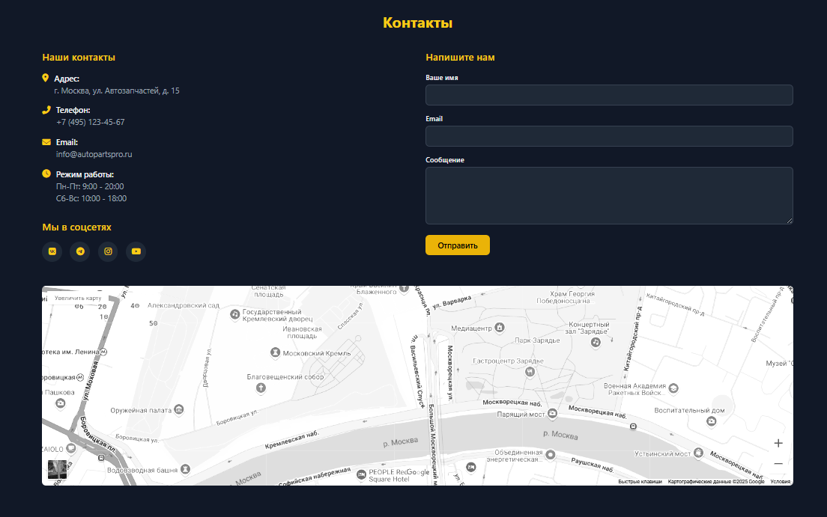

Раздел «Корзина» состоит из добавленных сюда ранее товарах, их количества, цены и итоговой суммы (рисунок 11)

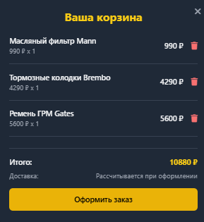

Рисунок 12 – Страница «Корзина»

### ЗАКЛЮЧЕНИЕ

Результатом данной курсовой работы стал готовый сайт, в котором размещен интернет-магазин авто запчастей «Auto PartsPro». Оценивая проделанную работу, можно сделать следующие выводы: сайт предоставляет пользователям наиболее нужную ему информацию, а именно возможность ознакомиться с каталогом товаров, магазином, доставкой т. д.

Для реализации квалификационной работы описана предметная область, определены задачи автоматизации. Для реализации сайта был выбран Laravel, так как он сочетает в себе простоту для пользователей и издателей. Это делает его гибким, но при этом простым в использовании.

База данных нормализована и реализована в виде кода SQLi на СУБД MySQLi.

Разработанный сайт позволит оптимизировать труд сотрудников интернет магазина, ускорить производительность, продажи и упростить работу сотрудникам

Спроектированный сайт имеет достаточно удобный, а также интуитивно понятный интерфейс, пространство используется максимально эффективно и эргономично.

### БИБЛИОГРАФИЯ

1. Костин, А. Е. Организация и обработка структур данных в вычислительных системах. Учебное пособие / А.Е. Костин, В.Ф. Шаньгин. - М.: Высшая школа, 2016. - 248 c.
2. Дунаев, В. Сценарии для Web-сайта. PHP и JavaScript / В. Дунаев. - М.: БХВ-Петербург, 2017. - 576 c.
3. Пауэрс, Дэвид PHP. Создание динамических страниц / Дэвид Пауэрс. - М.: Рид Групп, 2012. - 640 c.
4. Клименко, Роман Веб-мастеринг на 100% / Роман Клименко. - М.: Питер, 2018. - 512 c.
5. Дронов, Владимир Александрович. Быстрая разработка современных динамических Web-сайтов на PHP, MySQL, HTML и CSS / Дронов Владимир Александрович. - М.: БХВ-Петербург, 2018. - 349 c.

**Интернет-источники:**

1. https://www.youtube.com/playlist?list=PLze7bMjv1CYtGKSMmvHE6Xc
2. https://www.youtube.com/playlist?list=PLhSfVCU6MWY95Ufh3xi1lkM
3. <http://code.mu/ru/php/framework/laravel/book/prime/>
4. https://laravel.com/docs/9.x
5. <https://github.com/VladislavGroniuk/LaravelShop>
6. <https://github.com/laravel/laravel>
7. <https://sky.pro/wiki/html/sozdanie-sajta-na-html-i-css-poshagovoe-rukovodstvo/>
8. https://timeweb.cloud/tutorials/python/rabota-s-bazami-dannyh-sql-v-python

### ПРИЛОЖЕНИЕ А

**ТЕХНИЧЕСКОЕ ЗАДАНИЕ**

**на курсовую работу**

**Разработка проекта электронного магазина «Авто запчасти»**

**Студент:** Арсланов Данил Фаридович

**группа** ИС-3-53 - **специальность** 09.02.07

1. **Введение**

Данное техническое задание разрабатывается для сайта, направленного на обеспечение удобного и быстрого ознакомления с содержимым сайта, связанного с продажами авто запчастей. Основная задача данного сайта – привлечь большее количество потенциальных клиентов путем предоставления каталога товаров с категориями для удобства просмотра. Сайт также обязан включать в себя информацию о магазине и доставке.

1. **Основания для разработки**

Основанием для разработки является задание на курсовое проектирование по курсу МДК 09.02 «Проектирование и дизайн веб сайта», выданное руководителем Давыденко Е.В.

1. **Назначение и область применения сайта**

Разрабатываемый сайт предназначен для ознакомления людей с предоставляемыми товарами магазина авто запчастей «Auto PartsPro».

Разработанный сайт в первую очередь должен быть информативным и состоять из товаров магазина. Сайт должен иметь понятную структуру, удобно организованную систему навигации.

1. **Требования к сайту или программному изделию**

**4.1 Функциональные требования**

Функциональная часть приложения по созданию сайта для магазина авто запчастей из:

* Функционала незарегистрированного пользователя;
* Функционала администратора.

Для обычных посетителей это возможность просмотра каталога, просмотра информации о магазине, просмотра информации о доставке товара.

Администратор должен иметь возможность в любой момент изменить, добавить или удалить необходимую информацию на сайте. Доступ в раздел администрирования должен осуществляться только по специальному административному паролю.

**4.2 Требования к надёжности**

Надёжное функционирование сайта должно быть обеспечено администратором, а именно выполнением организационно-технических мероприятий:

* блокировать некорректные действия пользователя;
* обеспечивать целостность данных.

**4.3 Условия эксплуатации**

Использовать сайт могут пользователи средней и низкой квалификации. Интерфейс сайта должен быть максимально приближен к интерфейсам подобных сайтов.

1. **Требования к сайту**

Данный сайт может заинтересовать людей от 18 лет и старше любого пола. Это должен быть сайт в тонах логотипа, то есть будет преобладать черные и белые цвета.

Главная задача сайта - предоставлять нужную информацию посетителям, связанную с деятельностью магазина.

Дизайн сайта должен соответствовать следующим требованиям:

* внешний вид сайта должен соответствовать выбранной тематике;
* навигация по сайту должна быть удобной для пользователя;
* главные разделы сайта должны быть расположены в верхнем навигационном меню;

1. **Стадии и этапы разработки**
2. Изучение предметной области;
3. Разработка технического задания;
4. Введение;
5. Постановка задачи;
6. Проектирование;
7. Оформление ПЗ;
8. Разработка презентации для защиты выпускной квалификационной работы.

На стадии проектирования должны быть выполнены перечисленные ниже этапы работ:

* разработка интерфейса;
* реализация функций;
* контроль входных данных;
* проектирование.

**Руководитель курсового проекта** Давыденко Егор Владимирович

**Студент** Арасланов Данил Фаридович

(подпись) (Ф.И.О.)

«17» мая 2025г.

### ПРИЛОЖЕНИЕ Б

**РУКОВОДСТВО ПРОГРАММИСТА**

1. **Назначение программы**

Данная база данных разрабатывается для систематизирования информации о процессе деятельности магазина. Программное обеспечение содержит базу данных со всей информацией о сотрудниках и заказах. Программный комплекс состоит из сайта, обеспечивающих создание, заполнение, управление и трансформацию основных сведений.

1. **Системные требования**

С целью функционирования программной системы на клиентских машинах необходим один из следующих браузеров последней версии: Google Chrome, Opera, Mozilla Firefox, Safari, Яндекс.Браузер, Microsoft Edge.

1. **Требования к аппаратному обеспечению**

Минимальные аппаратные условия:

* Мышь;
* Клавиатура;
* Монитор с минимальным разрешением 1280*800
* Не менее 1 Гб дискового пространства;
* Объём свободной оперативной памяти – не менее 8 ГБ
* Интернет-соединение с минимальной скоростью 2 мегабит/с.
* Браузер последней версии.

1. **Выполнение программы**

Для открытия сайта необходимо перейти по ссылке file:///C:/Users/юсер/Desktop/avto/index.html

### ПРИЛОЖЕНИЕ В

**РУКОВОДСТВО ПОЛЬЗОВАТЕЛЯ**

1. **Назначение сайта**

Разрабатываемый сайт должен предоставлять следующие возможности:

* оформить заказ;
* хранить данные.

Функциональные требования:

* + - просмотр заказов;
    - просмотр информации о сайте.

Нефункциональные требования:

Система не должна быть ориентирована на профессионального пользователя, поскольку пользователями в основном будут являться рядовые пользователи домашних ПК сотрудники отделов организации, чья специфика деятельности, далека от информационных технологий.

1. **Системные требования**

Для быстрого функционирования программного продукта на персональном компьютере пользователя должна стоять ОС Windows 7 и новее, так же необходим один из следующих браузеров последней версии: Google Chrome, Opera, Mozilla Firefox, Safari, Яндекс.Браузер, Microsoft Edge. Для быстрого функционирования программного продукта на планшетах и телефонах так же необходим один из следующих браузеров последней версии: Google Chrome, Opera, Mozilla Firefox, Safari, Яндекс.Браузер, Microsoft Edge.

1. **Требования к аппаратному обеспечению**

Минимальные аппаратные условия для пользователя ПК:

* Мышь;
* Клавиатура;
* Монитор с минимальным разрешением 1280*800;
* Не менее 1 Гб дискового пространства;
* Объём свободной оперативной памяти – не менее 1 Гб.
* Интернет-соединение с минимальной скоростью 2 мегабит/с.
* Браузер последней версии

Минимальные аппаратные условия для пользователя планшетных компьютеров и телефонов:

* Объём свободной оперативной памяти – не менее 1 Гб.
* Интернет-соединение с минимальной скоростью 2 мегабит/с.
* Браузер последней версии

1. **Требования к программному обеспечению**

Программное обеспечение должно быть интуитивно понятно для обычного пользователя, исправно выполнять свои функции. Программное обеспечение должно быть достаточным для выполнения всех реализуемых функций.

### Приложение Г

**ИСХОДНЫЙ КОД ПРОГРАММЫ**

Код главной страницыгде сначала подключается шаблон вёрстки неизменяемых частей Web-сайта.

<!DOCTYPE html>

<html lang="ru">

<head>

    <meta charset="UTF-8">

    <meta name="viewport" content="width=device-width, initial-scale=1.0">

    <title>AutoPartsPro - Магазин автозапчастей</title>

    <script src="https://cdn.tailwindcss.com"></script>

    <link rel="stylesheet" href="https://cdnjs.cloudflare.com/ajax/libs/font-awesome/6.4.0/css/all.min.css">

    <style>

        .yellow-gradient {

            background: linear-gradient(90deg, #f59e0b 0%, #fbbf24 100%);

        }

        .black-gradient {

            background: linear-gradient(90deg, #111827 0%, #1f2937 100%);

        }

        .part-card:hover {

            transform: translateY(-5px);

            box-shadow: 0 10px 25px rgba(245, 158, 11, 0.3);

        }

        .modal {

            transition: all 0.3s ease;

        }

        .modal-hidden {

            opacity: 0;

            visibility: hidden;

            transform: scale(0.9);

        }

        .modal-visible {

            opacity: 1;

            visibility: visible;

            transform: scale(1);

        }

    </style>

</head>

<body class="bg-gray-900 text-gray-100">

    <!-- Шапка сайта -->

    <header class="black-gradient shadow-lg sticky top-0 z-50">

        <div class="container mx-auto px-4 py-3 flex justify-between items-center">

            <div class="flex items-center space-x-2">

                <i class="fas fa-car text-yellow-400 text-3xl"></i>

                <h1 class="text-2xl font-bold">

                    <span class="text-yellow-400">Auto</span>

                    <span>PartsPro</span>

                </h1>

            </div>

            <nav class="hidden md:flex space-x-6">

                <a href="#home" class="hover:text-yellow-400 transition">Главная</a>

                <a href="#catalog" class="hover:text-yellow-400 transition">Каталог</a>

                <a href="#about" class="hover:text-yellow-400 transition">О нас</a>

                <a href="#contacts" class="hover:text-yellow-400 transition">Контакты</a>

            </nav>

            <div class="flex items-center space-x-4">

                <button id="cart-btn" class="relative">

                    <i class="fas fa-shopping-cart text-yellow-400 text-xl"></i>

                    <span id="cart-count" class="absolute -top-2 -right-2 bg-yellow-500 text-black rounded-full w-5 h-5 flex items-center justify-center text-xs font-bold">0</span>

                </button>

                <button id="auth-btn" class="bg-yellow-500 hover:bg-yellow-600 text-black px-4 py-2 rounded-lg font-medium transition">

                    Войти

                </button>

                <button id="menu-btn" class="md:hidden text-yellow-400 text-xl">

                    <i class="fas fa-bars"></i>

                </button>

            </div>

        </div>

        <!-- Мобильное меню -->

        <div id="mobile-menu" class="md:hidden hidden black-gradient pb-4 px-4">

            <div class="flex flex-col space-y-3">

                <a href="#home" class="hover:text-yellow-400 transition">Главная</a>

                <a href="#catalog" class="hover:text-yellow-400 transition">Каталог</a>

                <a href="#about" class="hover:text-yellow-400 transition">О нас</a>

                <a href="#contacts" class="hover:text-yellow-400 transition">Контакты</a>

            </div>

        </div>

    </header>

    <!-- Основной контент -->

    <main>

        <!-- Герой секция -->

        <section id="home" class="yellow-gradient py-20">

            <div class="container mx-auto px-4 flex flex-col md:flex-row items-center">

                <div class="md:w-1/2 mb-10 md:mb-0">

                    <h2 class="text-4xl md:text-5xl font-bold text-black mb-6">Лучшие автозапчасти для вашего автомобиля</h2>

                    <p class="text-black text-lg mb-8">Более 10 000 запчастей в наличии. Гарантия качества и быстрая доставка по всей стране.</p>

                    <div class="flex space-x-4">

                        <a href="#catalog" class="bg-black text-yellow-400 hover:bg-gray-900 px-6 py-3 rounded-lg font-medium transition">Каталог</a>

                        <a href="#special" class="border-2 border-black text-black hover:bg-black hover:text-yellow-400 px-6 py-3 rounded-lg font-medium transition">Акции</a>

                    </div>

                </div>

                <div class="md:w-1/2 flex justify-center">

                    <img src="https://images.unsplash.com/photo-1541899481282-d53bffe3c35d?ixlib=rb-4.0.3&ixid=M3wxMjA3fDB8MHxwaG90by1wYWdlfHx8fGVufDB8fHx8fA%3D%3D&auto=format&fit=crop&w=1170&q=80"

                         alt="Автозапчасти" class="rounded-lg shadow-2xl max-w-full h-auto">

                </div>

            </div>

        </section>

        <!-- Каталог -->

        <section id="catalog" class="py-16 bg-gray-800">

            <div class="container mx-auto px-4">

                <h2 class="text-3xl font-bold mb-10 text-center text-yellow-400">Каталог запчастей</h2>

                <!-- Фильтры и сортировка -->

                <div class="flex flex-col md:flex-row justify-between items-center mb-8 bg-gray-700 p-4 rounded-lg">

                    <div class="mb-4 md:mb-0 w-full md:w-auto">

                        <label for="category" class="block text-sm font-medium mb-1">Категория:</label>

                        <select id="category" class="bg-gray-600 border border-gray-500 text-white rounded-lg px-4 py-2 w-full">

                            <option value="all">Все категории</option>

                            <option value="engine">Двигатель</option>

                            <option value="transmission">Трансмиссия</option>

                            <option value="suspension">Подвеска</option>

                            <option value="electrics">Электрика</option>

                            <option value="body">Кузов</option>

                        </select>

                    </div>

                    <div class="mb-4 md:mb-0 w-full md:w-auto">

                        <label for="brand" class="block text-sm font-medium mb-1">Марка авто:</label>

                        <select id="brand" class="bg-gray-600 border border-gray-500 text-white rounded-lg px-4 py-2 w-full">

                            <option value="all">Все марки</option>

                            <option value="toyota">Toyota</option>

                            <option value="bmw">BMW</option>

                            <option value="audi">Audi</option>

                            <option value="mercedes">Mercedes</option>

                            <option value="volkswagen">Volkswagen</option>

                        </select>

                    </div>

                    <div class="mb-4 md:mb-0 w-full md:w-auto">

                        <label for="sort" class="block text-sm font-medium mb-1">Сортировка:</label>

                        <select id="sort" class="bg-gray-600 border border-gray-500 text-white rounded-lg px-4 py-2 w-full">

                            <option value="price-asc">По возрастанию цены</option>

                            <option value="price-desc">По убыванию цены</option>

                            <option value="popular">По популярности</option>

                            <option value="newest">Сначала новые</option>

                        </select>

                    </div>

                    <div class="w-full md:w-auto">

                        <button id="apply-filters" class="bg-yellow-500 hover:bg-yellow-600 text-black px-6 py-2 rounded-lg font-medium transition w-full md:w-auto">

                            Применить

                        </button>

                    </div>

                </div>

                <!-- Карточки товаров -->

                <div class="grid grid-cols-1 sm:grid-cols-2 lg:grid-cols-3 xl:grid-cols-4 gap-6">

                    <!-- Товар 1 -->

                    <div class="part-card bg-gray-700 rounded-lg overflow-hidden shadow-lg transition duration-300">

                        <div class="relative">

                            <img src="https://cdn1.ozone.ru/s3/multimedia-m/6016561678.jpg"

                                 alt="Тормозные колодки" class="w-full h-48 object-cover">

                            <div class="absolute top-2 right-2 bg-yellow-500 text-black px-2 py-1 rounded text-xs font-bold">НОВИНКА</div>

                        </div>

                        <div class="p-4">

                            <h3 class="text-lg font-semibold mb-2">Тормозные колодки Brembo</h3>

                            <p class="text-gray-400 text-sm mb-3">Для Audi A4, A6, Q5</p>

                            <div class="flex justify-between items-center">

                                <span class="text-yellow-400 font-bold text-xl">4 290 ₽</span>

                                <button class="add-to-cart bg-yellow-500 hover:bg-yellow-600 text-black px-3 py-1 rounded-lg text-sm transition" data-id="1" data-name="Тормозные колодки Brembo" data-price="4290">

                                    В корзину

                                </button>

                            </div>

                        </div>

                    </div>

                    <!-- Товар 2 -->

                    <div class="part-card bg-gray-700 rounded-lg overflow-hidden shadow-lg transition duration-300">

                        <div class="relative">

                            <img src="https://avatars.mds.yandex.net/get-mpic/11370192/2a0000018c6a32420bb1d577f8777d8ce3de/orig"

                                 alt="Масляный фильтр" class="w-full h-48 object-cover">

                            <div class="absolute top-2 right-2 bg-red-500 text-white px-2 py-1 rounded text-xs font-bold">АКЦИЯ</div>

                        </div>

                        <div class="p-4">

                            <h3 class="text-lg font-semibold mb-2">Масляный фильтр Mann</h3>

                            <p class="text-gray-400 text-sm mb-3">Для BMW 3, 5 серии</p>

                            <div class="flex justify-between items-center">

                                <div>

                                    <span class="text-gray-400 line-through text-sm">1 490 ₽</span>

                                    <span class="text-yellow-400 font-bold text-xl ml-2">990 ₽</span>

                                </div>

                                <button class="add-to-cart bg-yellow-500 hover:bg-yellow-600 text-black px-3 py-1 rounded-lg text-sm transition" data-id="2" data-name="Масляный фильтр Mann" data-price="990">

                                    В корзину

                                </button>

                            </div>

                        </div>

                    </div>

                    <!-- Товар 3 -->

                    <div class="part-card bg-gray-700 rounded-lg overflow-hidden shadow-lg transition duration-300">

                        <div class="relative">

                            <img src="https://cdn1.ozone.ru/s3/multimedia-i/c600/6233180874.jpg"

                                 alt="Свечи зажигания" class="w-full h-48 object-cover">

                        </div>

                        <div class="p-4">

                            <h3 class="text-lg font-semibold mb-2">Свечи зажигания NGK</h3>

                            <p class="text-gray-400 text-sm mb-3">Для Toyota Camry, RAV4</p>

                            <div class="flex justify-between items-center">

                                <span class="text-yellow-400 font-bold text-xl">2 350 ₽</span>

                                <button class="add-to-cart bg-yellow-500 hover:bg-yellow-600 text-black px-3 py-1 rounded-lg text-sm transition" data-id="3" data-name="Свечи зажигания NGK" data-price="2350">

                                    В корзину

                                </button>

                            </div>

                        </div>

                    </div>

                    <!-- Товар 4 -->

                    <div class="part-card bg-gray-700 rounded-lg overflow-hidden shadow-lg transition duration-300">

                        <div class="relative">

                            <img src="https://oasis55.ru/images/shop/product/bilstein.jpg"

                                 alt="Амортизаторы" class="w-full h-48 object-cover">

                        </div>

                        <div class="p-4">

                            <h3 class="text-lg font-semibold mb-2">Амортизаторы Bilstein</h3>

                            <p class="text-gray-400 text-sm mb-3">Для Mercedes C, E класса</p>

                            <div class="flex justify-between items-center">

                                <span class="text-yellow-400 font-bold text-xl">12 800 ₽</span>

                                <button class="add-to-cart bg-yellow-500 hover:bg-yellow-600 text-black px-3 py-1 rounded-lg text-sm transition" data-id="4" data-name="Амортизаторы Bilstein" data-price="12800">

                                    В корзину

                                </button>

                            </div>

                        </div>

                    </div>

                    <!-- Товар 5 -->

                    <div class="part-card bg-gray-700 rounded-lg overflow-hidden shadow-lg transition duration-300">

                        <div class="relative">

                            <img src="https://cdn1.ozone.ru/s3/multimedia-3/6421049595.jpg"

                                 alt="Ремень ГРМ" class="w-full h-48 object-cover">

                        </div>

                        <div class="p-4">

                            <h3 class="text-lg font-semibold mb-2">Ремень ГРМ Gates</h3>

                            <p class="text-gray-400 text-sm mb-3">Для Volkswagen Passat, Golf</p>

                            <div class="flex justify-between items-center">

                                <span class="text-yellow-400 font-bold text-xl">5 600 ₽</span>

                                <button class="add-to-cart bg-yellow-500 hover:bg-yellow-600 text-black px-3 py-1 rounded-lg text-sm transition" data-id="5" data-name="Ремень ГРМ Gates" data-price="5600">

                                    В корзину

                                </button>

                            </div>

                        </div>

                    </div>

                    <!-- Товар 6 -->

                    <div class="part-card bg-gray-700 rounded-lg overflow-hidden shadow-lg transition duration-300">

                        <div class="relative">

                            <img src="https://avatars.mds.yandex.net/get-mpic/5251502/img_id2126522209076872773.jpeg/orig"

                                 alt="Тормозные диски" class="w-full h-48 object-cover">

                            <div class="absolute top-2 right-2 bg-yellow-500 text-black px-2 py-1 rounded text-xs font-bold">ХИТ</div>

                        </div>

                        <div class="p-4">

                            <h3 class="text-lg font-semibold mb-2">Тормозные диски ATE</h3>

                            <p class="text-gray-400 text-sm mb-3">Для Audi, BMW, Volkswagen</p>

                            <div class="flex justify-between items-center">

                                <span class="text-yellow-400 font-bold text-xl">8 700 ₽</span>

                                <button class="add-to-cart bg-yellow-500 hover:bg-yellow-600 text-black px-3 py-1 rounded-lg text-sm transition" data-id="6" data-name="Тормозные диски ATE" data-price="8700">

                                    В корзину

                                </button>

                            </div>

                        </div>

                    </div>

                </div>

                <div class="text-center mt-10">

                    <button class="bg-yellow-500 hover:bg-yellow-600 text-black px-6 py-3 rounded-lg font-medium transition">

                        Показать еще

                    </button>

                </div>

            </div>

        </section>

        <!-- Специальные предложения -->

        <section id="special" class="py-16 bg-gray-900">

            <div class="container mx-auto px-4">

                <h2 class="text-3xl font-bold mb-10 text-center text-yellow-400">Специальные предложения</h2>

                <div class="grid grid-cols-1 lg:grid-cols-2 gap-8">

                    <div class="bg-gray-800 rounded-lg overflow-hidden shadow-lg flex flex-col md:flex-row">

                        <div class="md:w-1/3">

                            <img src="https://images.unsplash.com/photo-1601362840469-51e4d8d58785?ixlib=rb-4.0.3&ixid=M3wxMjA3fDB8MHxwaG90by1wYWdlfHx8fGVufDB8fHx8fA%3D%3D&auto=format&fit=crop&w=1170&q=80"

                                 alt="Акция на свечи" class="w-full h-full object-cover">

                        </div>

                        <div class="p-6 md:w-2/3">

                            <h3 class="text-2xl font-bold mb-3 text-yellow-400">Скидка 20% на все свечи зажигания</h3>

                            <p class="text-gray-400 mb-4">Только до конца месяца! Успейте приобрести свечи зажигания ведущих брендов по специальной цене.</p>

                            <div class="flex items-center">

                                <span class="text-yellow-400 font-bold text-xl mr-2">До 30 июня</span>

                                <a href="#catalog" class="text-yellow-400 hover:underline ml-auto">Подробнее →</a>

                            </div>

                        </div>

                    </div>

                    <div class="bg-gray-800 rounded-lg overflow-hidden shadow-lg flex flex-col md:flex-row">

                        <div class="md:w-1/3">

                            <img src="https://avatars.mds.yandex.net/get-mpic/5251502/img_id2126522209076872773.jpeg/orig"

                                 alt="Акция на тормоза" class="w-full h-full object-cover">

                        </div>

                        <div class="p-6 md:w-2/3">

                            <h3 class="text-2xl font-bold mb-3 text-yellow-400">Комплект тормозных колодок + диски = скидка 15%</h3>

                            <p class="text-gray-400 mb-4">При покупке комплекта тормозных колодок и дисков получите дополнительную скидку на всю покупку.</p>

                            <div class="flex items-center">

                                <span class="text-yellow-400 font-bold text-xl mr-2">Без ограничений</span>

                                <a href="#catalog" class="text-yellow-400 hover:underline ml-auto">Подробнее →</a>

                            </div>

                        </div>

                    </div>

                </div>

            </div>

        </section>

        <!-- О нас -->

        <section id="about" class="py-16 bg-gray-800">

            <div class="container mx-auto px-4">

                <div class="flex flex-col md:flex-row items-center">

                    <div class="md:w-1/2 mb-10 md:mb-0 md:pr-10">

                        <h2 class="text-3xl font-bold mb-6 text-yellow-400">О компании AutoPartsPro</h2>

                        <p class="text-gray-300 mb-4">Мы - ведущий поставщик автозапчастей в России с более чем 15-летним опытом работы на рынке.</p>

                        <p class="text-gray-300 mb-4">Наш магазин предлагает только оригинальные и качественные запчасти от проверенных производителей.</p>

                        <p class="text-gray-300 mb-6">Более 10 000 довольных клиентов уже выбрали нас в качестве своего поставщика автозапчастей.</p>

                        <div class="flex space-x-4">

                            <div class="bg-gray-700 p-4 rounded-lg text-center">

                                <div class="text-yellow-400 text-3xl font-bold mb-1">15+</div>

                                <div class="text-gray-300 text-sm">Лет на рынке</div>

                            </div>

                            <div class="bg-gray-700 p-4 rounded-lg text-center">

                                <div class="text-yellow-400 text-3xl font-bold mb-1">10K+</div>

                                <div class="text-gray-300 text-sm">Довольных клиентов</div>

                            </div>

                            <div class="bg-gray-700 p-4 rounded-lg text-center">

                                <div class="text-yellow-400 text-3xl font-bold mb-1">50+</div>

                                <div class="text-gray-300 text-sm">Брендов в каталоге</div>

                            </div>

                        </div>

                    </div>

                    <div class="md:w-1/2">

                        <img src="https://images.unsplash.com/photo-1486262715619-67f85a9b9a7a?ixlib=rb-4.0.3&ixid=M3wxMjA3fDB8MHxwaG90by1wYWdlfHx8fGVufDB8fHx8fA%3D%3D&auto=format&fit=crop&w=1173&q=80"

                             alt="Наш магазин" class="rounded-lg shadow-xl w-full">

                    </div>

                </div>

            </div>

        </section>

        <!-- Контакты -->

        <section id="contacts" class="py-16 bg-gray-900">

            <div class="container mx-auto px-4">

                <h2 class="text-3xl font-bold mb-10 text-center text-yellow-400">Контакты</h2>

                <div class="grid grid-cols-1 md:grid-cols-2 gap-8">

                    <div>

                        <h3 class="text-xl font-semibold mb-4 text-yellow-400">Наши контакты</h3>

                        <div class="space-y-4">

                            <div class="flex items-start">

                                <i class="fas fa-map-marker-alt text-yellow-400 mt-1 mr-3"></i>

                                <div>

                                    <p class="font-medium">Адрес:</p>

                                    <p class="text-gray-400">г. Москва, ул. Автозапчастей, д. 15</p>

                                </div>

                            </div>

                            <div class="flex items-start">

                                <i class="fas fa-phone-alt text-yellow-400 mt-1 mr-3"></i>

                                <div>

                                    <p class="font-medium">Телефон:</p>

                                    <p class="text-gray-400">+7 (495) 123-45-67</p>

                                </div>

                            </div>

                            <div class="flex items-start">

                                <i class="fas fa-envelope text-yellow-400 mt-1 mr-3"></i>

                                <div>

                                    <p class="font-medium">Email:</p>

                                    <p class="text-gray-400">info@autopartspro.ru</p>

                                </div>

                            </div>

                            <div class="flex items-start">

                                <i class="fas fa-clock text-yellow-400 mt-1 mr-3"></i>

                                <div>

                                    <p class="font-medium">Режим работы:</p>

                                    <p class="text-gray-400">Пн-Пт: 9:00 - 20:00<br>Сб-Вс: 10:00 - 18:00</p>

                                </div>

                            </div>

                        </div>

                        <h3 class="text-xl font-semibold mt-8 mb-4 text-yellow-400">Мы в соцсетях</h3>

                        <div class="flex space-x-4">

                            <a href="#" class="bg-gray-800 hover:bg-gray-700 w-10 h-10 rounded-full flex items-center justify-center transition">

                                <i class="fab fa-vk text-yellow-400"></i>

                            </a>

                            <a href="#" class="bg-gray-800 hover:bg-gray-700 w-10 h-10 rounded-full flex items-center justify-center transition">

                                <i class="fab fa-telegram text-yellow-400"></i>

                            </a>

                            <a href="#" class="bg-gray-800 hover:bg-gray-700 w-10 h-10 rounded-full flex items-center justify-center transition">

                                <i class="fab fa-instagram text-yellow-400"></i>

                            </a>

                            <a href="#" class="bg-gray-800 hover:bg-gray-700 w-10 h-10 rounded-full flex items-center justify-center transition">

                                <i class="fab fa-youtube text-yellow-400"></i>

                            </a>

                        </div>

                    </div>

                    <div>

                        <h3 class="text-xl font-semibold mb-4 text-yellow-400">Напишите нам</h3>

                        <form class="space-y-4">

                            <div>

                                <label for="name" class="block text-sm font-medium mb-1">Ваше имя</label>

                                <input type="text" id="name" class="w-full bg-gray-800 border border-gray-700 rounded-lg px-4 py-2 focus:outline-none focus:ring-2 focus:ring-yellow-500">

                            </div>

                            <div>

                                <label for="email" class="block text-sm font-medium mb-1">Email</label>

                                <input type="email" id="email" class="w-full bg-gray-800 border border-gray-700 rounded-lg px-4 py-2 focus:outline-none focus:ring-2 focus:ring-yellow-500">

                            </div>

                            <div>

                                <label for="message" class="block text-sm font-medium mb-1">Сообщение</label>

                                <textarea id="message" rows="4" class="w-full bg-gray-800 border border-gray-700 rounded-lg px-4 py-2 focus:outline-none focus:ring-2 focus:ring-yellow-500"></textarea>

                            </div>

                            <button type="submit" class="bg-yellow-500 hover:bg-yellow-600 text-black px-6 py-2 rounded-lg font-medium transition">

                                Отправить

                            </button>

                        </form>

                    </div>

                </div>

                <div class="mt-12 rounded-lg overflow-hidden">

                    <iframe src="https://www.google.com/maps/embed?pb=!1m18!1m12!1m3!1d2245.373789919745!2d37.618423315930474!3d55.75367698055245!2m3!1f0!2f0!3f0!3m2!1i1024!2i768!4f13.1!3m3!1m2!1s0x46b54a5a738fa419%3A0x7c347d506f52311f!2z0JrRgNCw0YHQvdC-0Y_RgNGB0LosINCc0L7RgdC60LLQsA!5e0!3m2!1sru!2sru!4v1623750000000!5m2!1sru!2sru"

                            width="100%" height="400" style="border:0;" allowfullscreen="" loading="lazy" class="filter grayscale contrast-125"></iframe>

                </div>

            </div>

        </section>

    </main>

    <!-- Подвал -->

    <footer class="black-gradient py-8">

        <div class="container mx-auto px-4">

            <div class="flex flex-col md:flex-row justify-between items-center">

                <div class="flex items-center space-x-2 mb-4 md:mb-0">

                    <i class="fas fa-car text-yellow-400 text-2xl"></i>

                    <h2 class="text-xl font-bold">

                        <span class="text-yellow-400">Auto</span>

                        <span>PartsPro</span>

                    </h2>

                </div>

                <div class="text-center md:text-right">

                    <p class="text-gray-400 text-sm">© 2023 AutoPartsPro. Все права защищены.</p>

                    <div class="flex space-x-4 justify-center md:justify-end mt-2">

                        <a href="#" class="text-gray-400 hover:text-yellow-400 text-sm">Политика конфиденциальности</a>

                        <a href="#" class="text-gray-400 hover:text-yellow-400 text-sm">Условия использования</a>

                    </div>

                </div>

            </div>

        </div>

    </footer>

    <!-- Модальное окно авторизации -->

    <div id="auth-modal" class="modal fixed inset-0 z-50 flex items-center justify-center bg-black bg-opacity-50 modal-hidden">

        <div class="bg-gray-800 rounded-lg shadow-xl max-w-md w-full mx-4 relative">

            <button id="close-auth-modal" class="absolute top-4 right-4 text-gray-400 hover:text-white">

                <i class="fas fa-times text-xl"></i>

            </button>

            <div class="p-8">

                <h3 class="text-2xl font-bold mb-6 text-center text-yellow-400">Вход в личный кабинет</h3>

                <div id="auth-tabs" class="flex border-b border-gray-700 mb-6">

                    <button id="login-tab" class="tab-btn py-2 px-4 font-medium text-yellow-400 border-b-2 border-yellow-400">Вход</button>

                    <button id="register-tab" class="tab-btn py-2 px-4 font-medium text-gray-400 hover:text-yellow-400">Регистрация</button>

                </div>

                <!-- Форма входа -->

                <div id="login-form" class="space-y-4">

                    <div>

                        <label for="login-email" class="block text-sm font-medium mb-1">Email</label>

                        <input type="email" id="login-email" class="w-full bg-gray-700 border border-gray-600 rounded-lg px-4 py-2 focus:outline-none focus:ring-2 focus:ring-yellow-500">

                    </div>

                    <div>

                        <label for="login-password" class="block text-sm font-medium mb-1">Пароль</label>

                        <input type="password" id="login-password" class="w-full bg-gray-700 border border-gray-600 rounded-lg px-4 py-2 focus:outline-none focus:ring-2 focus:ring-yellow-500">

                    </div>

                    <div class="flex items-center justify-between">

                        <label class="flex items-center">

                            <input type="checkbox" class="bg-gray-700 border-gray-600 rounded text-yellow-500 focus:ring-yellow-500">

                            <span class="ml-2 text-sm">Запомнить меня</span>

                        </label>

                        <a href="#" class="text-sm text-yellow-400 hover:underline">Забыли пароль?</a>

                    </div>

                    <button id="login-btn" class="w-full bg-yellow-500 hover:bg-yellow-600 text-black py-2 rounded-lg font-medium transition mt-4">

                        Войти

                    </button>

                </div>

                <!-- Форма регистрации -->

                <div id="register-form" class="space-y-4 hidden">

                    <div>

                        <label for="reg-name" class="block text-sm font-medium mb-1">Имя</label>

                        <input type="text" id="reg-name" class="w-full bg-gray-700 border border-gray-600 rounded-lg px-4 py-2 focus:outline-none focus:ring-2 focus:ring-yellow-500">

                    </div>

                    <div>

                        <label for="reg-email" class="block text-sm font-medium mb-1">Email</label>

                        <input type="email" id="reg-email" class="w-full bg-gray-700 border border-gray-600 rounded-lg px-4 py-2 focus:outline-none focus:ring-2 focus:ring-yellow-500">

                    </div>

                    <div>

                        <label for="reg-phone" class="block text-sm font-medium mb-1">Телефон</label>

                        <input type="tel" id="reg-phone" class="w-full bg-gray-700 border border-gray-600 rounded-lg px-4 py-2 focus:outline-none focus:ring-2 focus:ring-yellow-500">

                    </div>

                    <div>

                        <label for="reg-password" class="block text-sm font-medium mb-1">Пароль</label>

                        <input type="password" id="reg-password" class="w-full bg-gray-700 border border-gray-600 rounded-lg px-4 py-2 focus:outline-none focus:ring-2 focus:ring-yellow-500">

                    </div>

                    <div>

                        <label for="reg-confirm-password" class="block text-sm font-medium mb-1">Подтвердите пароль</label>

                        <input type="password" id="reg-confirm-password" class="w-full bg-gray-700 border border-gray-600 rounded-lg px-4 py-2 focus:outline-none focus:ring-2 focus:ring-yellow-500">

                    </div>

                    <div class="flex items-center">

                        <input type="checkbox" id="reg-agree" class="bg-gray-700 border-gray-600 rounded text-yellow-500 focus:ring-yellow-500">

                        <label for="reg-agree" class="ml-2 text-sm">Я согласен с <a href="#" class="text-yellow-400 hover:underline">условиями использования</a></label>

                    </div>

                    <button id="register-btn" class="w-full bg-yellow-500 hover:bg-yellow-600 text-black py-2 rounded-lg font-medium transition mt-2">

                        Зарегистрироваться

                    </button>

                </div>

            </div>

        </div>

    </div>

    <!-- Модальное окно корзины -->

    <div id="cart-modal" class="modal fixed inset-0 z-50 flex items-center justify-center bg-black bg-opacity-50 modal-hidden">

        <div class="bg-gray-800 rounded-lg shadow-xl max-w-md w-full mx-4 relative max-h-[90vh] overflow-y-auto">

            <button id="close-cart-modal" class="absolute top-4 right-4 text-gray-400 hover:text-white">

                <i class="fas fa-times text-xl"></i>

            </button>

            <div class="p-6">

                <h3 class="text-2xl font-bold mb-6 text-center text-yellow-400">Ваша корзина</h3>

                <div id="cart-items" class="space-y-4 mb-6">

                    <!-- Товары будут добавляться сюда динамически -->

                    <div class="text-center text-gray-400 py-4">Ваша корзина пуста</div>

                </div>

                <div class="border-t border-gray-700 pt-4">

                    <div class="flex justify-between mb-2">

                        <span class="font-medium">Итого:</span>

                        <span id="cart-total" class="font-bold text-yellow-400">0 ₽</span>

                    </div>

                    <div class="flex justify-between mb-4">

                        <span class="text-sm text-gray-400">Доставка:</span>

                        <span class="text-sm text-gray-400">Рассчитывается при оформлении</span>

                    </div>

                    <button id="checkout-btn" class="w-full bg-yellow-500 hover:bg-yellow-600 text-black py-3 rounded-lg font-medium transition">

                        Оформить заказ

                    </button>

                </div>

            </div>

        </div>

    </div>

    <!-- Уведомление -->

    <div id="notification" class="fixed bottom-4 right-4 bg-gray-800 border-l-4 border-yellow-400 text-white px-4 py-3 rounded shadow-lg hidden z-50 max-w-xs">

        <div class="flex items-center">

            <i class="fas fa-check-circle text-yellow-400 mr-2"></i>

            <span id="notification-text">Товар добавлен в корзину</span>

        </div>

    </div>

</body>

</html>

### Приложение Д

### ГЛАВНАЯ СТРАНИЦА ПРИЛОЖЕНИЯ

